Ενότητα 9
Πρόσθεση με αριθμούς ως το 100

Όνομα: …………………………………………… Ημερομηνία: …………………..

Λύσε προσεκτικά τα πιο κάτω προβλήματα:
- Ο Κώστας έχει στον κουμπαρά του € 49. Η Γεωργία έχει € 41 περισσότερα. Πόσα λεφτά έχει η Γεωργία?
Μ.Π.: …………………………………………………………………………
Απάντηση : …………………………………………………………………………….

- Ο Άγγελος είναι 22 χρονών. Ο πατέρας του ο Κωνσταντίνος είναι 28 χρόνια μεγαλύτερος. Πόσων χρονών είναι ο Κωνσταντίνος?
Μ.Π.: …………………………………………………………………………
Απάντηση : …………………………………………………………………………….

- Η Μαρία φύτεψε στον κήπο της 40 γαριφαλλιές και τριαντφυλλιές. Οι γαριφαλλιές ήταν 18. Πόσες ήταν οι τριανταφυλλιές?
Μ.Π.: …………………………………………………………………………
Απάντηση : …………………………………………………………………………….

- Η Μαργαρίτα πήγε στο κατάστημα παιχνιδιών και αγόρασε ένα αρκουδάκι που στοίχιζε € 34 και μια κούκλα που στοίχιζε € 36. Πόσα πλήρωσε και για τα δύο μαζί?
Μ.Π.: …………………………………………………………………………
Απάντηση : …………………………………………………………………………….

- Ο Πρόδρομος είχε €100. Αγόρασε ένα αεροπλανάκι που στοίχιζε € 47 και ένα αυτοκινητάκι. Πόσα στοίχισε το αυτοκινητάκι?
Μ.Π.: …………………………………………………………………………
Απάντηση : …………………………………………………………………………….

- Η Χαρά είναι 39 χρονών. Ο αδερφός της είναι 11 χρόνια μεγαλύτερος. Πόσων χρονών είναι ο αδερφός της?
Μ.Π.: …………………………………………………………………………
Απάντηση : …………………………………………………………………………

- Η Τζούλη είχε 25 καραμέλες. Η Νάσια είχε 45. Πόσες καραμέλες έχουν και τα δύο παιδιά μαζί?
Μ.Π.: …………………………………………………………………………
Απάντηση : …………………………………………………………………………….

Ενότητα 9
Πρόσθεση με αριθμούς ως το 100

Όνομα: …………………………………………… Ημερομηνία: …………………..

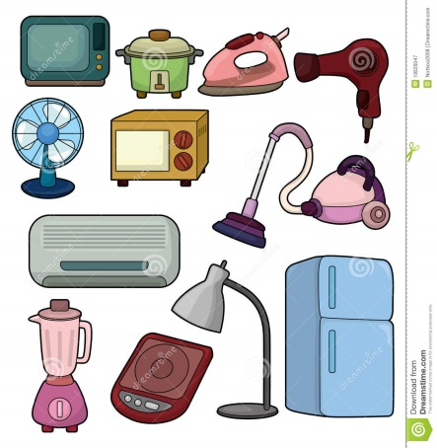
ΤΙΜΟΚΑΤΑΛΟΓΟΣ
Ηλεκτρικός φούρνος €75
Θερμάστρα €68
Ραδιόφωνο €14
Ηλεκτρική τσαγιέρα €25
Σίδερο €56
Τοστιέρα €22

Λύσε τα πιο κάτω προβλήματα με βάση τον πιο πάνω τιμοκατάλογο:
- Ο κ. Αντρέας αγόρασε έναν ηλεκτρικό φούρνο και μια ηλεκτρική τσαγιέρα. Πόσα πλήρωσε?
Μ.Π.: …………………………………………………………………………
Απάντηση : …………………………………………………………………………….

- Η κ. Γεωργία αγόρασε ένα σίδερο και ένα ραδιόφωνο. Πόσα πλήρωσε?
Μ.Π.: …………………………………………………………………………
Απάντηση : …………………………………………………………………………….

- Η Μαρία αγόρασε 2 πράγματα και πλήρωσε €90. Ποια πράγματα μπορεί να αγόρασε?
Μ.Π.: …………………………………………………………………………
Απάντηση : …………………………………………………………………………….

- Ο Πρόδρομος έχει €60. Πόσα χρειάζεται ακόμα για να αγοράσει ένα ραδιόφωνο και ένα σίδερο?
Μ.Π.: …………………………………………………………………………
Απάντηση : …………………………………………………………………………….
- __……………………………………………………………………………………………………………………………………………………………………………………………………………………………………………………………………………………………………………………………………………………………………………………
Μ.Π.: 22 + 68 = v
Απάντηση : …………………………………………………………………………….

- Κάνε προσεκτικά τις πράξεις οριζόντια:
22 + 48 = 35 + 65 = 11 + 59 =
45 + 15 = 39 + 21 = 27 + 53 =
32 + 48 = 85 + 5 = 41 + 59 =

55 + 15 = 39 + 11 = 17 + 63 =

- Κάνε προσεκτικά τις πράξεις κατακόρυφα:
25 18 55 33
+ 55 + 72 + 35 + 47

25 18 45 13
+ 35 + 12 + 25 + 47

